Грелка каталитическая KOVEA VKH-PW05M

Бензиновая карманная грелка. Работа её основана на принципе зажигалок Zippo. Полная заправка на 24 часа. Рабочая температура ~70°C.


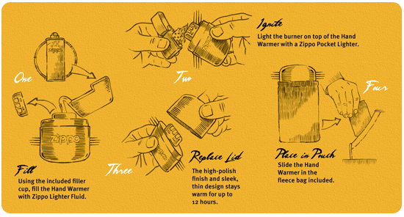
Грелка состоит из резервуара, заполненного ватой, насадки с сетчатым патроном, в котором помещен катализатор, и крышки с вентиляционными отверстиями. Принцип работы грелки основан на выделении тепла при беспламенном окислении паров бензина в присутствии катализатора. Пары бензина из резервуара проходят через каталитический патрон, где окисляются кислородом воздуха (сгорают без пламени) на поверхности разогретого катализатора. Продукты окисления выходят в вентиляционные отверстия крышки. Одновременно через вентиляционные отверстия крышки к поверхности катализатора поступает воздух, содержащий кислород. Каталитическая сетка (катализатор) имеет вид фитиля и находится внутри стального сетчатого патрона, сделана из платины — это самая важная деталь грелки. Для запуска сетку в каталитическом патроне прогревают в течение 10—15 секунд используя пламя не дающее копоти (например, зажигалку). Топливо для грелки - бензины высшей степени очистки, например бензин для зажигалок.

